ОТЧЕТ
об участие кадет «ТМКК» в юбилейном XV слете
православной молодежи Кубани.

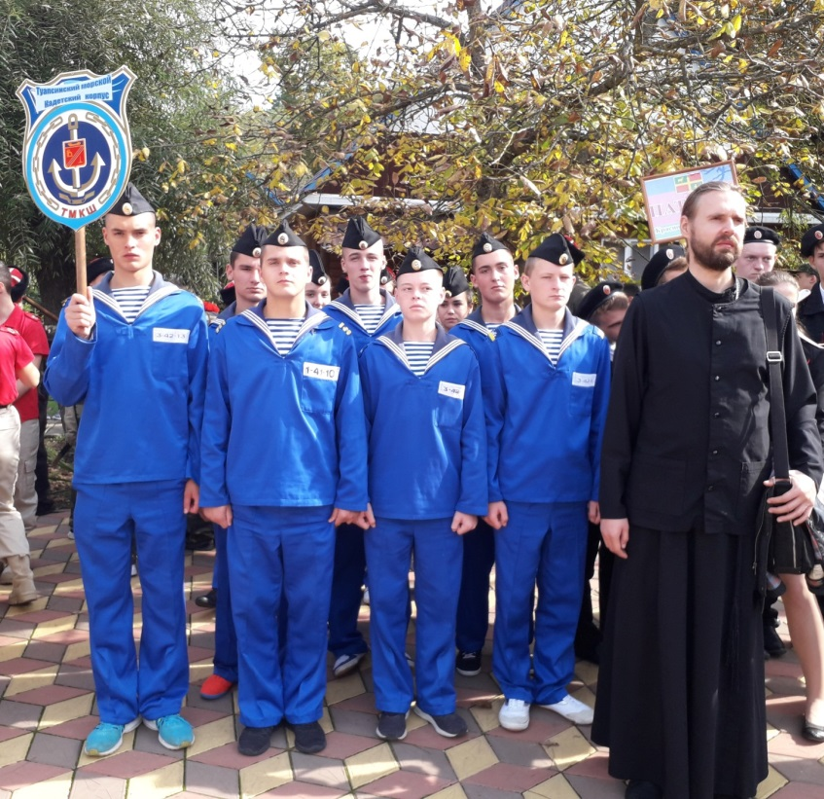
01 октября 2019года в Горячем ключе состоялся XV слет православной молодежи Кубани. За победу приехали побороться 37 команд из городов и районов Краснодарского края.
Площадкой для соревнований стала база отдыха «Межгорье», до которой наши кадеты вместе с участниками слета прошли крестным ходом, с самого начало и до приезда в корпус нас сопровождал Отец Дмитрий.
Начался слет с традиционного молебна и торжественного построения.
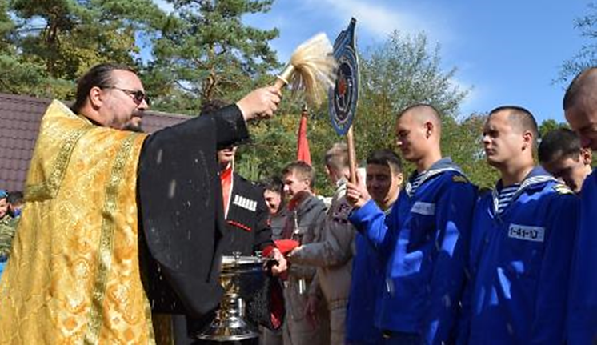

Для нашей команды первый этап начался со стрельбы из пневматической винтовки. Наши ребята в этом виде заняли I общекомандное место.
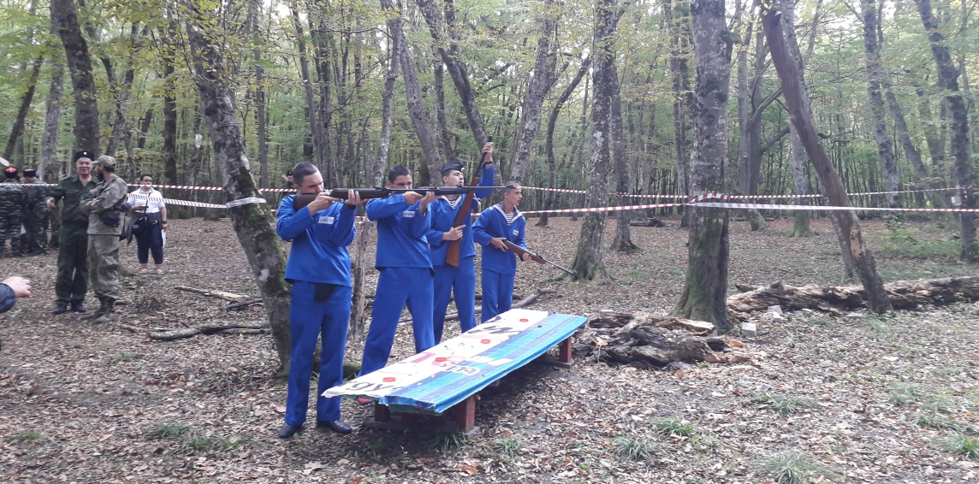
Также кадеты показали хорошую сноровку и силу в других видах соревнований.
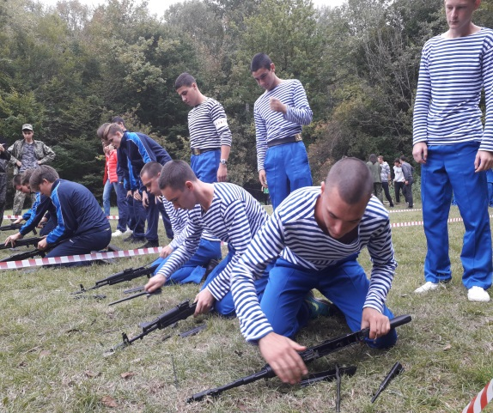
Воспитатель 42 учебной группы Пивченков В.Г.

